Tytuł artykułu w języku polskim
Imię NAZWISKO^{1*}, Imię NAZWISKO²
¹ Instytucja, jednostka/wydział, kraj; adres e-mail, identyfikator ORCID: xxxx-xxxx-xxxx-xxxx
² Instytucja, jednostka/wydział, kraj; adres e-mail, identyfikator ORCID: xxxx-xxxx-xxxx-xxxx
* autor korespondencyjny
Streszczenie
Kontekst badawczy: tekst, tekst, tekst, tekst, tekst, tekst, tekst, tekst, tekst, tekst, tekst, tekst, tekst, tekst, tekst, tekst, tekst, tekst, tekst, tekst, tekst, tekst, tekst, tekst, tekst, tekst, tekst, tekst, tekst, tekst, tekst, tekst, tekst.
Cel badania: tekst, tekst, tekst, tekst, tekst, tekst, tekst, tekst, tekst, tekst, tekst, tekst, tekst, tekst, tekst, tekst, tekst, tekst, tekst, tekst, tekst, tekst, tekst, tekst, tekst, tekst, tekst, tekst, tekst, tekst, tekst, tekst, tekst, tekst.
Metodyka badań: tekst, tekst, tekst, tekst, tekst, tekst, tekst, tekst, tekst, tekst, tekst, tekst, tekst, tekst, tekst, tekst, tekst, tekst, tekst, tekst, tekst, tekst, tekst, tekst, tekst, tekst, tekst, tekst, tekst, tekst, tekst, tekst, tekst.
Wyniki badań: tekst, tekst, tekst, tekst, tekst, tekst, tekst, tekst, tekst, tekst, tekst, tekst, tekst, tekst, tekst, tekst, tekst, tekst, tekst, tekst, tekst, tekst, tekst, tekst, tekst, tekst, tekst, tekst, tekst, tekst, tekst, tekst, tekst, tekst.
Implikacje praktyczne: tekst, tekst, tekst, tekst, tekst, tekst, tekst, tekst, tekst, tekst, tekst, tekst, tekst, tekst, tekst, tekst, tekst, tekst, tekst, tekst, tekst, tekst, tekst, tekst, tekst, tekst, tekst, tekst, tekst, tekst, tekst, tekst.
Oryginalność / wartość: tekst, tekst, tekst, tekst, tekst, tekst, tekst, tekst, tekst, tekst, tekst, tekst, tekst, tekst, tekst, tekst, tekst, tekst, tekst, tekst, tekst, tekst, tekst, tekst, tekst, tekst, tekst, tekst, tekst, tekst, tekst, tekst.
Słowa kluczowe: słowo kluczowe 1; słowo kluczowe 2; słowo kluczowe 3; słowo kluczowe 4; słowo kluczowe 5.
Klasyfikacja JEL: (Należy podać odpowiednie kody klasyfikacji JEL – maksymalnie 3).
- Wprowadzenie
Tekst, tekst, tekst, tekst, tekst, tekst, tekst, tekst, tekst, tekst, tekst, tekst, tekst, tekst, tekst, tekst, tekst, tekst, tekst, tekst, tekst, tekst, tekst, tekst, tekst, tekst, tekst, tekst, tekst, tekst, tekst, tekst, tekst, tekst, tekst, tekst, tekst, tekst, tekst, tekst, tekst, tekst, tekst.
Tekst, tekst, tekst, tekst, tekst, tekst, tekst, tekst, tekst, tekst, tekst, tekst, tekst, tekst, tekst, tekst, tekst, tekst, tekst, tekst, tekst, tekst, tekst, tekst, tekst, tekst, tekst, tekst, tekst, tekst, tekst, tekst, tekst, tekst, tekst, tekst, tekst, tekst, tekst, tekst, tekst, tekst, tekst.
Tekst, tekst, tekst, tekst, tekst, tekst, tekst, tekst, tekst, tekst, tekst, tekst, tekst, tekst, tekst, tekst, tekst, tekst, tekst, tekst, tekst, tekst, tekst, tekst, tekst, tekst, tekst, tekst, tekst, tekst, tekst, tekst, tekst, tekst, tekst, tekst, tekst, tekst, tekst, tekst, tekst, tekst, tekst.
- Przegląd literatury
Tekst instrukcyjny - do usunięcia przez autora:
W tej sekcji przedstawia się przegląd literatury (jeśli dotyczy); gdy odrębny przegląd nie jest uzasadniony, można go włączyć do Wprowadzenia lub innych sekcji.
Przykładowe cytowania w tekście (APA 7):
Tekst, tekst, tekst (Bąk & Zielińska, 2022).
Bąk i Zielińska (2022) wskazują, że tekst, tekst, tekst.
Tekst, tekst, tekst (Fundacja Rozwoju Innowacji, 2023).
Fundacja Rozwoju Innowacji (2023) podaje, że tekst, tekst, tekst.
Tekst, tekst, tekst (Kamińska et al., 2021).
Kamińska i in. (2021) pokazują, że tekst, tekst, tekst.
Tekst, tekst, tekst (Kowalski, 2023).
Kowalski (2023) argumentuje, że tekst, tekst, tekst.
Tekst, tekst, tekst (Ministerstwo Rozwoju i Technologii, 2024).
Ministerstwo Rozwoju i Technologii (2024) wskazuje, że tekst, tekst, tekst.
Tekst, tekst, tekst (Polskie Towarzystwo Psychologiczne, 2024).
Polskie Towarzystwo Psychologiczne (2024) zaleca, że tekst, tekst, tekst.
Tekst, tekst, tekst (Wiśniewski, 2020a, 2020b).
Wiśniewski (2020a, 2020b) omawia, że tekst, tekst, tekst.
Tekst, tekst, tekst (Szymański & Maj, 2019).
Szymański i Maj (2019) opisują, że tekst, tekst, tekst.
Tekst, tekst, tekst, tekst, tekst, tekst, tekst, tekst, tekst, tekst, tekst, tekst, tekst, tekst, tekst, tekst, tekst, tekst, tekst, tekst, tekst, tekst, tekst, tekst, tekst, tekst, tekst, tekst, tekst, tekst, tekst, tekst, tekst, tekst, tekst, tekst, tekst, tekst, tekst, tekst, tekst, tekst, tekst.
Tekst, tekst, tekst:
- tekst,
- tekst,
- tekst.
Tekst, tekst, tekst:
- Tekst, tekst, tekst.
- Tekst, tekst, tekst.
- Tekst, tekst, tekst.
Tekst, tekst, tekst, tekst, tekst, tekst, tekst, tekst, tekst, tekst, tekst, tekst, tekst, tekst, tekst, tekst, tekst, tekst, tekst, tekst, tekst, tekst, tekst, tekst, tekst, tekst, tekst, tekst, tekst, tekst, tekst, tekst, tekst, tekst, tekst, tekst, tekst, tekst, tekst, tekst, tekst, tekst, tekst.
- Metodyka
  - Tytuł podsekcji
Tekst, tekst, tekst, tekst, tekst, tekst, tekst, tekst, tekst, tekst, tekst, tekst, tekst, tekst, tekst, tekst, tekst, tekst, tekst, tekst, tekst, tekst, tekst, tekst, tekst, tekst, tekst, tekst, tekst, tekst, tekst, tekst, tekst, tekst, tekst, tekst, tekst, tekst, tekst, tekst, tekst, tekst, tekst.
Przykład instrukcyjny - do usunięcia przez autora:
Tabela 1. Tytuł tabeli
Kolumna 1 | Kolumna 2 | Kolumna 3
Wartość A | Wartość B | Wartość C
Wartość D | Wartość E | Wartość F
Źródło: opracowanie własne.
Tekst, tekst, tekst, tekst, tekst, tekst, tekst, tekst, tekst, tekst, tekst, tekst, tekst, tekst, tekst, tekst, tekst, tekst, tekst, tekst, tekst, tekst, tekst, tekst, tekst, tekst, tekst, tekst, tekst, tekst, tekst, tekst, tekst, tekst, tekst, tekst, tekst, tekst, tekst, tekst, tekst, tekst, tekst.
Tekst, tekst, tekst, tekst, tekst, tekst, tekst, tekst, tekst, tekst, tekst, tekst, tekst, tekst, tekst, tekst, tekst, tekst, tekst, tekst, tekst, tekst, tekst, tekst, tekst, tekst, tekst, tekst, tekst, tekst, tekst, tekst, tekst, tekst, tekst, tekst, tekst, tekst, tekst, tekst, tekst, tekst, tekst.
Tekst, tekst, tekst, tekst, tekst, tekst, tekst, tekst, tekst, tekst, tekst, tekst, tekst, tekst, tekst, tekst, tekst, tekst, tekst, tekst, tekst, tekst, tekst, tekst, tekst, tekst, tekst, tekst, tekst, tekst, tekst, tekst, tekst, tekst, tekst, tekst, tekst, tekst, tekst, tekst, tekst, tekst, tekst.
Przykład instrukcyjny - do usunięcia przez autora:
$$Q=a+bX$$ | (1)
gdzie:
Q – wartość zmiennej objaśnianej,
X – wartość zmiennej objaśniającej,
a – wyraz wolny,
b – współczynnik regresji.
Tekst, tekst, tekst, tekst, tekst, tekst, tekst, tekst, tekst, tekst, tekst, tekst, tekst, tekst, tekst, tekst, tekst, tekst, tekst, tekst, tekst, tekst, tekst, tekst, tekst, tekst, tekst, tekst, tekst, tekst, tekst, tekst, tekst, tekst, tekst, tekst, tekst, tekst, tekst, tekst, tekst, tekst, tekst.
- Wyniki i dyskusja
Tekst instrukcyjny - do usunięcia przez autora:
W razie potrzeby część „Wyniki” i „Dyskusja” można rozdzielić na osobne podsekcje lub sekcje.
Tekst, tekst, tekst, tekst, tekst, tekst, tekst, tekst, tekst, tekst, tekst, tekst, tekst, tekst, tekst, tekst, tekst, tekst, tekst, tekst, tekst, tekst, tekst, tekst, tekst, tekst, tekst, tekst, tekst, tekst, tekst, tekst, tekst, tekst, tekst, tekst, tekst, tekst, tekst, tekst, tekst, tekst, tekst.
Przykład instrukcyjny - do usunięcia przez autora:
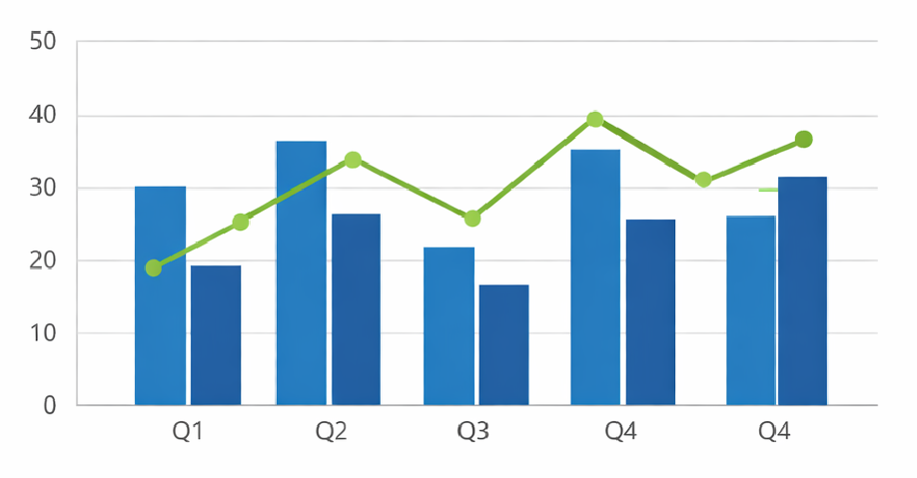
Rysunek 1. Tytuł rysunku
Źródło: opracowanie własne.
Tekst, tekst, tekst, tekst, tekst, tekst, tekst, tekst, tekst, tekst, tekst, tekst, tekst, tekst, tekst, tekst, tekst, tekst, tekst, tekst, tekst, tekst, tekst, tekst, tekst, tekst, tekst, tekst, tekst, tekst, tekst, tekst, tekst, tekst, tekst, tekst, tekst, tekst, tekst, tekst, tekst, tekst, tekst.
Tekst, tekst, tekst, tekst, tekst, tekst, tekst, tekst, tekst, tekst, tekst, tekst, tekst, tekst, tekst, tekst, tekst, tekst, tekst, tekst, tekst, tekst, tekst, tekst, tekst, tekst, tekst, tekst, tekst, tekst, tekst, tekst, tekst, tekst, tekst, tekst, tekst, tekst, tekst, tekst, tekst, tekst, tekst.
Przykład instrukcyjny - do usunięcia przez autora:
Tabela 2. Tytuł tabeli
Kolumna 1 | Kolumna 2 | Kolumna 3 | Kolumna 4
Wiersz A | Wartość X | 1 000,00 | Wartość C
Wiersz B | Wartość Y | 580,00 | Wartość F
Źródło: opracowanie własne na podstawie (Kowalski, 2020).
Tekst, tekst, tekst, tekst, tekst, tekst, tekst, tekst, tekst, tekst, tekst, tekst, tekst, tekst, tekst, tekst, tekst, tekst, tekst, tekst, tekst, tekst, tekst, tekst, tekst, tekst, tekst, tekst, tekst, tekst, tekst, tekst, tekst, tekst, tekst, tekst, tekst, tekst, tekst,
Przykład instrukcyjny - do usunięcia przez autora:
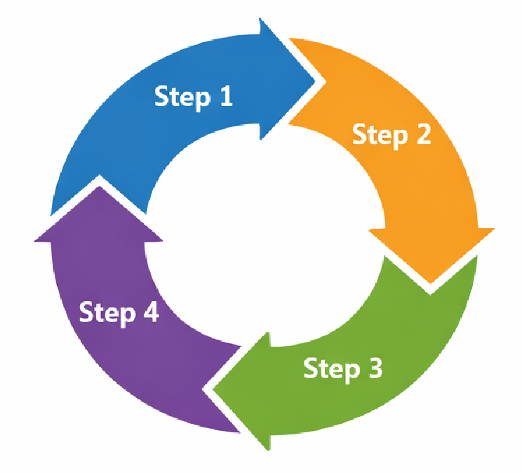
Rysunek 2. Tytuł rysunku
Źródło: opracowanie własne.
Tekst, tekst, tekst, tekst, tekst, tekst, tekst, tekst, tekst, tekst, tekst, tekst, tekst, tekst, tekst, tekst, tekst, tekst, tekst, tekst, tekst, tekst, tekst, tekst, tekst, tekst, tekst, tekst, tekst, tekst, tekst, tekst, tekst, tekst, tekst, tekst, tekst, tekst, tekst, tekst, tekst, tekst, tekst.
- Wnioski
Tekst, tekst, tekst, tekst, tekst, tekst, tekst, tekst, tekst, tekst, tekst, tekst, tekst, tekst, tekst, tekst, tekst, tekst, tekst, tekst, tekst, tekst, tekst, tekst, tekst, tekst, tekst, tekst, tekst, tekst, tekst, tekst, tekst, tekst, tekst, tekst, tekst, tekst, tekst, tekst, tekst, tekst, tekst.
Tekst, tekst, tekst, tekst, tekst, tekst, tekst, tekst, tekst, tekst, tekst, tekst, tekst, tekst, tekst, tekst, tekst, tekst, tekst, tekst, tekst, tekst, tekst, tekst, tekst, tekst, tekst, tekst, tekst, tekst, tekst, tekst, tekst, tekst, tekst, tekst, tekst, tekst, tekst, tekst, tekst, tekst, tekst.
- Bibliografia
Bąk, M., & Zielińska, A. (2022). Measuring digital maturity in SMEs: Evidence from Central Europe. Journal of Management, Economy and Technology, 14(3), 115–132. https://doi.org/10.12345/jmet.2022.01403
Fundacja Rozwoju Innowacji. (2023). Raport roczny 2023: Programy wsparcia innowacji w MŚP. https://example.com/reports/raport-roczny-2023.pdf
Kamińska, J., Nowak, P., Wójcik, T., Dąbrowski, K., Lewandowski, M., Kaczmarek, S., & Król, A. (2021). Community–university partnership models in health services: Lessons learned from practice. Public Health Nursing, 38(2), 248–257. https://doi.org/10.12345/phn.2021.12796
Kowalski, A. (2023). Is this really innovation? A guide for researchers and practitioners. Wydawnictwo Naukowe PWN.
Ministerstwo Rozwoju i Technologii. (2024). Strategia rozwoju kompetencji cyfrowych 2030. https://example.com/policy/strategia-kompetencji-cyfrowych-2030
Polskie Towarzystwo Psychologiczne. (2024). Wytyczne przygotowania prac badawczych (wersja 2.0). https://example.com/ptp/wytyczne-przygotowania-prac-2-0
Szymański, R., & Maj, E. (2019). Measuring project performance in engineering teams. In L. Borkowski & A. Cieślak (Eds.), Contemporary methods in management and technology (pp. 173–185). Springer.
Wiśniewski, M. (2020a). Adoption of data analytics in public administration: A survey study. Government Information Quarterly, 37(4), 101–118. https://doi.org/10.12345/giq.2020.101118
Wiśniewski, M. (2020b). Barriers to data-driven decision-making: Evidence from local governments. Information Polity, 25(4), 399–414. https://doi.org/10.12345/ip.2020.399414
Paper title in English
Abstract
Research background: text, text, text, text, text, text, text, text, text, text, text, text, text, text, text, text, text, text, text, text, text, text, text, text, text, text, text, text, text, text, text, text, text, text, text, text, text.
Purpose: text, text, text, text, text, text, text, text, text, text, text, text, text, text, text, text, text, text, text, text, text, text, text, text, text, text, text, text, text, text, text, text, text, text, text, text, text, text, text, text.
Methodology: text, text, text, text, text, text, text, text, text, text, text, text, text, text, text, text, text, text, text, text, text, text, text, text, text, text, text, text, text, text, text, text, text, text, text, text, text, text, text, text, text, text, text, text.
Findings: text, text, text, text, text, text, text, text, text, text, text, text, text, text, text, text, text, text, text, text, text, text, text, text, text, text, text, text, text, text, text, text, text, text, text, text, text, text, text, text, text, text, text.
Practical implications: text, text, text, text, text, text, text, text, text, text, text, text, text, text, text, text, text, text, text, text, text, text, text, text, text, text, text, text, text, text, text, text, text, text, text, text, text, text, text, text, text, text, text.
Originality / value: text, text, text, text, text, text, text, text, text, text, text, text, text, text, text, text, text, text, text, text, text, text, text, text, text, text, text, text, text, text, text, text, text, text, text, text, text, text, text, text, text, text, text.
Keywords: keyword 1 ; keyword 2; keyword 3; keyword 4; keyword 5.
JEL classification: (Enter the appropriate JEL codes - up to 3).

